**ANTWOORDEN HOOFDSTUK 7**

***Opdracht 7.1:***

INSERT INTO student

(studentnr, roepnaam, voorletters, tussenvoegsels, achternaam, adres, postcode, woonplaats, geslacht, telefoon, geboortedatum, schoolgeld, betaald)

VALUES ( "2121", "Ton", "A", "van", "Zetten", "Revestraat 44", "2121VR", "Almere", "M", "036-7654321", "1995-12-02", 500, 500);

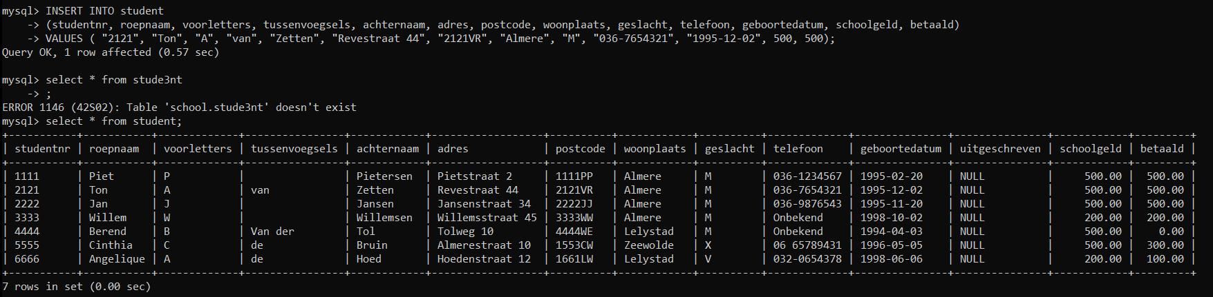

***Opdracht 7.2:***

INSERT INTO student

(studentnr, roepnaam, voorletters, tussenvoegsels, achternaam, adres, postcode, woonplaats, geslacht, telefoon, geboortedatum, schoolgeld, betaald)

VALUES( "1313", "Janneke", "J", "", "Simonsen", "Revestraat 2", "2222VR", "Almere", "V", "036-5467890", "1995-04-10", 500, 200);

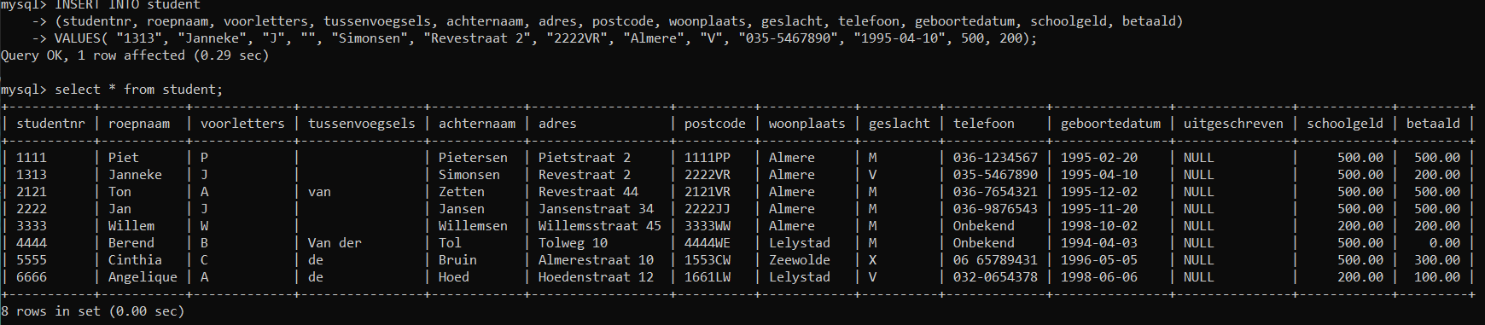

INSERT INTO student

(studentnr, roepnaam, voorletters, tussenvoegsels, achternaam, adres, postcode, woonplaats, geslacht, telefoon, geboortedatum, schoolgeld, betaald)

VALUES( "3232", "Annemieke", "A", "de", "Groot", "Janstraat 33", "1533JJ", "Zeewolde", "V", "036-8912765", "1995-10-03", 500, 500);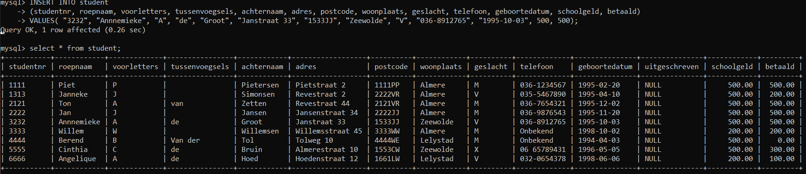

***Opdracht 7.3:***

update student

set adres = "Lotstraat 5", postcode = "4455BT"

where studentnr = "4444";

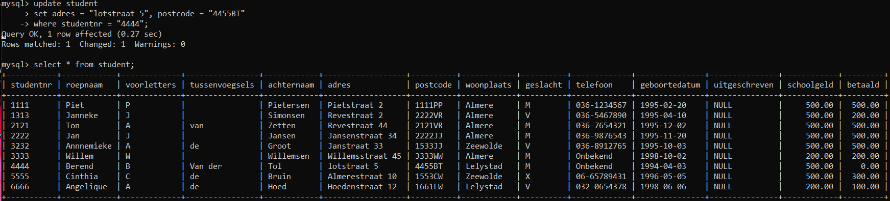

***Opdracht 7.4:***

update student

set betaald = 500

where studentnr = "5555";

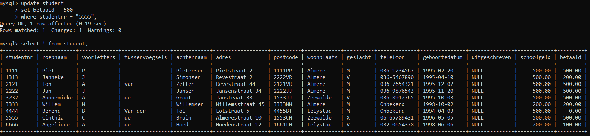

***Opdracht 7.5:***

update student

set adres = "Januaristraat 15", postcode = "1335RT"

where studentnr = "3232";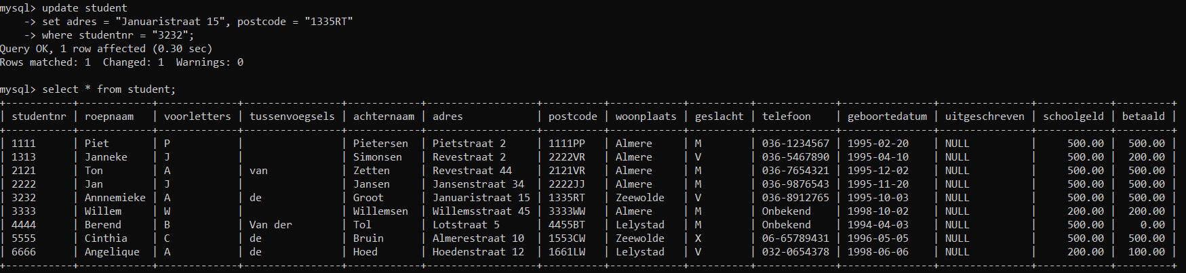

***Opdracht 7.6:***

select studentnr, sum(schoolgeld - betaald)

from student

where studentnr = "4444";

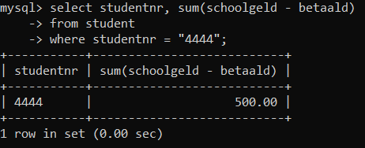

***Opdracht 7.7:***

***Opdracht 7.8:***

update student

set uitgeschreven = “2015-09-06”

where studentnr = “4444”;

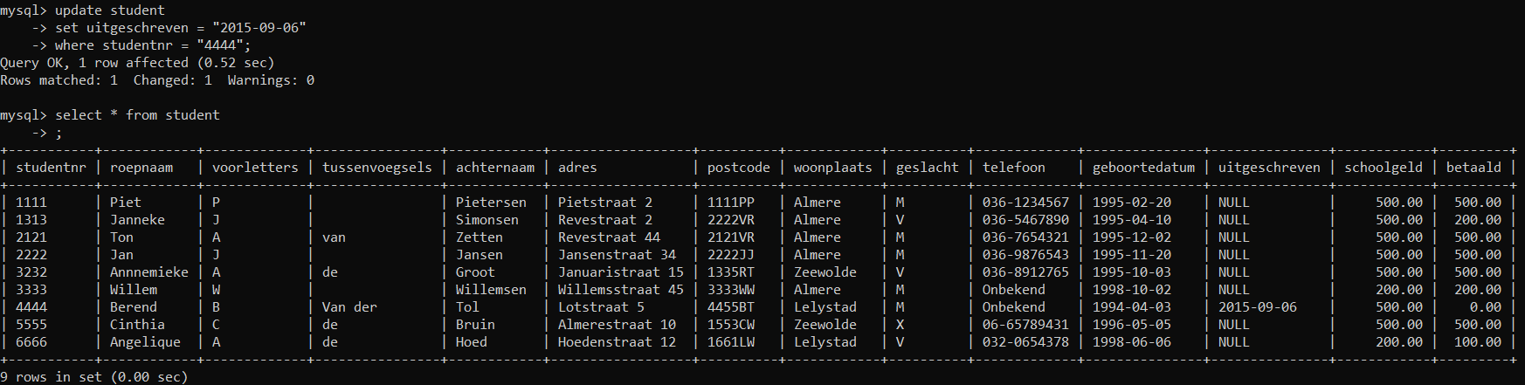

***Opdracht 7.9:***

update student

set uitgeschreven = “2020-03-10”

where studentnr = “2222”;

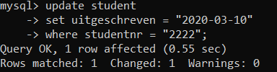

***Opdracht 7.10:***

select count(*)

from student

where uitgeschreven;

